Министерство образования Республики Беларусь

Учреждение образования
БелорусскиЙ государственный университет
информатики и радиоэлектроники

Факультет компьютерных систем и сетей

Кафедра программного обеспечения информационных технологий

оТЧЕТ
по лабораторной работе

на тему:

Массивы

Выполнил  Студент гр. 051005 |  | И.Д. Сидоренко
Проверил |  | Асс. C.В. Болтак

Минск, 2020
- Теоретические сведения по теме лабораторной работы
Массив – структурированный тип данных, который включает в себя элементы одного типа, все элементы проиндексированы.

Тип элементов массива называется базовым типом массива.
Для выделения отдельных элементов массива используются индексы (индексные выражения). Индекс задает правило вычисления номера нужного элемента массива.
Для указания определенного элемента массива используется формат
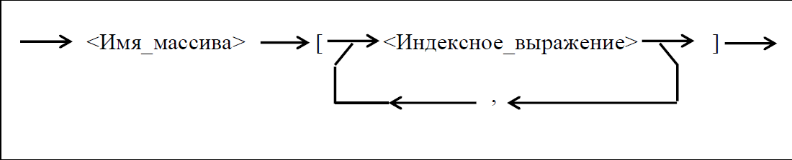
Индексное выражение – это выражение скалярного типа. Количество индексных выражений определяется количеством измерений массива.
Количество элементов массива, их упорядоченность и тип должны задаваться явно при описании массива до начала выполнения программы и не могут изменяться в процессе выполнения программы.
- Задание на лабораторную работу
2.1) Постановка задачи
Дан массив B[n]. Все положительные элементы массива расположить в порядке возрастания, отрицательные – в порядке убывания, нулевые элементы оставить без изменения. Относительного расположения положительных и отрицательных элементов не менять. Дополнительный массив не использовать.
2.2) Ожидаемый результат
N=10
Вводимый массив: 2 3 1 0 0 -9 -12 0 -1 12
Полученный массив: 1 2 3 0 0 -1 -9 0 -12 12
- Выполнение
  - Разработка алгоритма
Таблица 3.1 используемые идентификаторы
Имя идентификатора | назначение | Тип идентификатора | Начальное значение | Закон изменения
B | Массив | Integer | Ввод поэлементно с клавиатуры или рандомно | Преобразования в ходе программы
N2 | Вводимое число до проверки | string | Ввод с клавиатуры | нет
Cod | Рабочая переменная | Integer | 0 | val(n2,rab1,cod);
N1 | Вводимое число поле проверки, требуется для выделения нужного размера массива, введённого пользователем | Integer | 0 | n1:=strtoint(n2);
I | Рабочая переменная | Integer | 1 | I:=i+1;
Rab2 | Рабочая переменная | Integer | 1 | При условии rab2:=0;
J | Рабочая переменная | Integer | i+1 | J:=j+1;
Indmin | Индекс минимальное элемента | Integer | 1 | indmin:=j;
Min | Значение минимального элемента | Integer | B[1] | min:=b[j];
Rab | Рабочая переменная | Integer | 0 | rab:=b[i];
Rab1 | Рабочая переменная | real | 0 | val(n2,rab1,cod);
n | Требуется для выделения памяти для массива | const | 1000 | нет

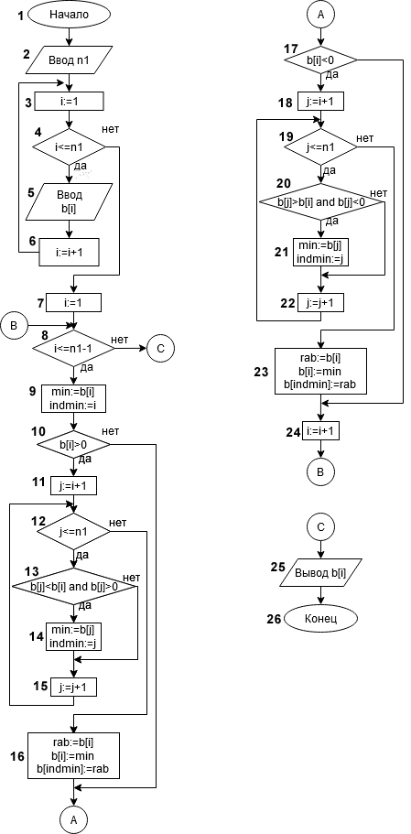

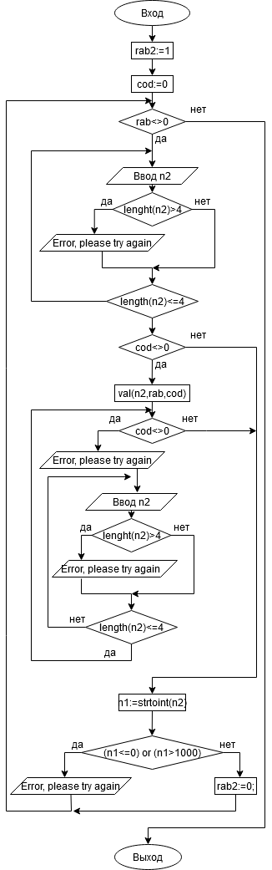
Проверка в блоке 2
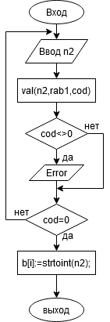
Проверка в блоке 5
Рисунок 3.1 – Схема работы программы
Описание алгоритма:
1 начало работы программы
2 ввод размера массива пользователем и его проверка
3 начало цикла для ввода элементов массива с клавиатуры
4 условие выхода из цикла
5 ввод элемента массива с клавиатуры
6 наращивание параметра цикла
7 начало цикла для сортировки массива согласно условию
8 условие выхода из цикла
9 присваивание начальных значений переменным min и indmin
10 и 17 условия входа в циклы для сортировки массива
11-16 и 17-23 преобразование массива
24 наращивание параметра цикла с условием в блоке 8
25 вывод итогового массива после сортировки
26 завершение работы программы
  - Текст программы и его описание

program Project2;

{$APPTYPE CONSOLE}

{$R *.res}

uses
System.SysUtils;

Const
n=1000;
Var
b:array [1..n] of integer;
n2:string;
cod, n1, i, rab2, j, indmin, min, rab: integer;
rab1 : real;

begin
rab2:=1;
cod:=1;
while rab2<>0 do // проверка на размерность массива
begin
repeat
write('Введите размерность (не более ',n,') массива N: '); // проверка длинны строки
readln(n2);
if length(n2)>4 then writeln('Error, please try again');
until length(n2)<=4 ;
while cod<>0 do // проверка дурака если вводишь символы
begin
val(n2,rab1,cod);
if cod<>0 then
begin
writeln('Error, please try again');
repeat
write('Введите размерность (не более ',n,') массива N: '); // проверка длинны строки снова
readln(n2);
if length(n2)>4 then writeln('Error, please try again');
until length(n2)<=4 ;
end;
end;
n1:=strtoint(n2);
if (n1<=0) or (n1>1000) then //проверка дурака если вводишь число 0<=n>30000
writeln('Error, please try again')
else rab2:=0;
end;

for i := 1 to n1 do // ввод эл массива и проверка на ввод
begin
repeat
write('Введите ',i,' элемент массива: ');
readln(n2);
val(n2,rab1,cod);
if cod<>0 then writeln('Error, please try again');
until cod=0;
b[i]:=strtoint(n2);
end;

{randomize; // ввод элементов массива рандомом
for i := 1 to n1 do // не советую, чеасто нет нулей
begin
b[i]:=random(2000)-1000;
end;}

writeln;
write('Введённый массив: ');
for i := 1 to n1 do
begin
write(b[i],' ');
end;

for i := 1 to n1-1 do
begin
min:=b[i];
indmin:=i;
if b[i]>0 then
begin
for j := i+1 to n1 do
begin
if (b[j]<min) and (b[j]>0) then
begin
min:=b[j];
indmin:=j;
end;
end;
rab:=b[i];
b[i]:=min;
b[indmin]:=rab;
end;

if b[i]<0 then
begin
for j := i+1 to n1 do
begin
if (b[j]>min) and (b[j]<0) then
begin
min:=b[j];
indmin:=j;
end;
end;
rab:=b[i];
b[i]:=min;
b[indmin]:=rab;
end;
end;
writeln;
writeln;
write('Полученный массив: ');
for i := 1 to n1 do
begin
write(b[i],' ');
end;
readln;
end.

Тестирование и отладка программы
Таблица 3.2 Прохождение тестов программы
Номер теста | Вводимые данные | Ожидаемый результат | Полученный результат
1 | N=10  2 3 1 0 0 -9 -12 0 -1 12 | 1 2 3 0 0 -1 -9 0 -12 12 | Тест пройден
2 | N=5  1 -6 0 12 -3 | 1 -3 0 12 -6 | Тест пройден
3 | N=12  -1 0 -3 0 25 16 -36 0 0 0 1 658 | -1 0 -3 0 1 16 -36 0 0 0 25 658 | Тест пройден
4 | N=15  0 0 0 0 0 0 0 0 0 0 0 0 0 0 0 | 0 0 0 0 0 0 0 0 0 0 0 0 0 0 0 | Тест пройден
5 | N=12  -69 -63 -56 -5698 -1 -1 -1 -1 -569 -55 -55 -2 | -1 -1 -1 -1 -2 -55 -55 -56 -63 -69 -569 -5698 | Тест пройден
6 | N=12  56 66 63 26 1 1 2 2 36 36 5698 2 | 1 1 2 2 2 26 36 36 56 63 66 5698 | Тест пройден
В ходе выполнения программы ошибок обнаружено не было.
  - Итоговый текст программы

См. пункт 3.2

